На Моссельмаше школьники могут оформить льготный абонемент на месяц
02.02.2022
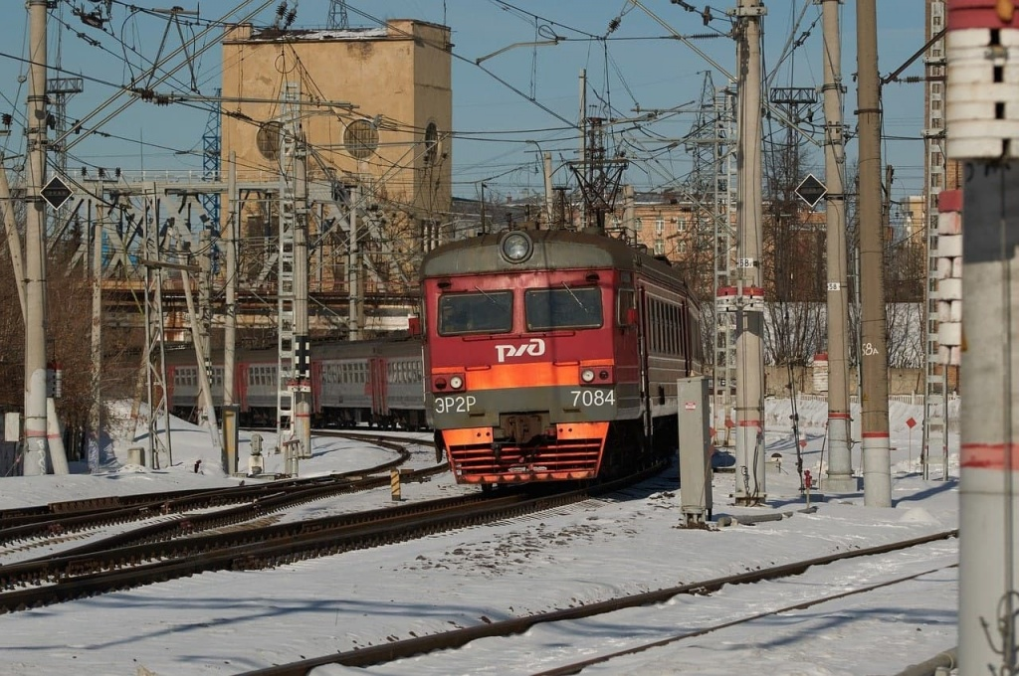
Столичные школьники теперь могут оформить льготный месячный абонемент на пригородные поезда Московско-Тверской пригородной пассажирской компании (МТППК) со скидкой 50%. Об этом сообщила пресс-служба перевозчика.
«Департамент транспорта и Московско-Тверская ППК договорились о расширении перечня льготных билетов, которые могут оформлять школьники на пригородные поезда Ленинградского направления. Теперь учащиеся получили возможность приобретать со скидкой 50% абонемент „Ежедневно“ на 30 календарных дней», — отметили в компании.
Абонемент действует на одном выбранном маршруте пассажирских пригородных поездов (6000-е).

Адрес страницы: http://golovinskiy.mos.ru/presscenter/news/detail/10592628.html
Управа Головинского района города Москвы

